まちづくりＮＰＯげんき宮城研究所/みちのく八雲会

富 山 報 告 射水市、富山市
2011年12月14日（水）～12月17日（土）
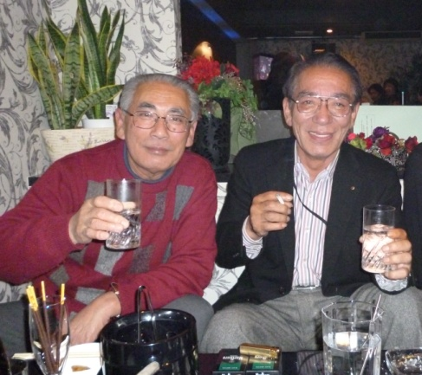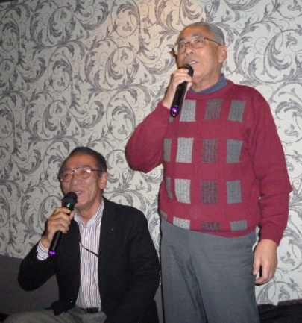
2町内会会長と交流
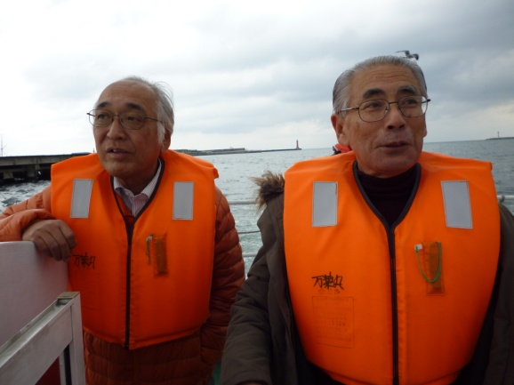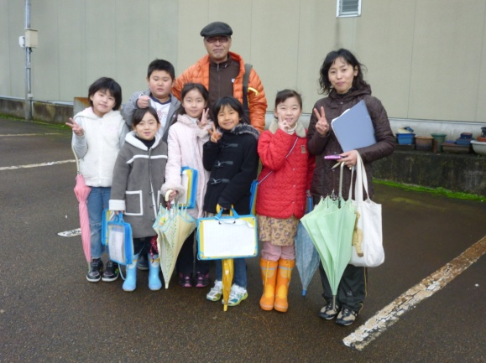
内川遊覧船体験 まち探検隊 放生津小学校2年生
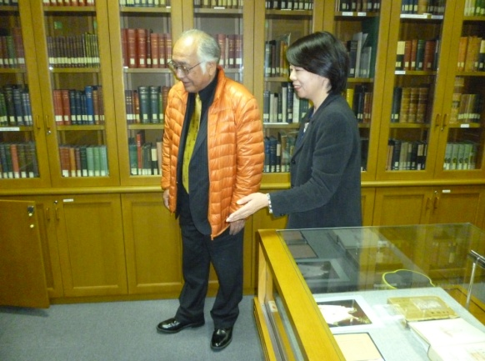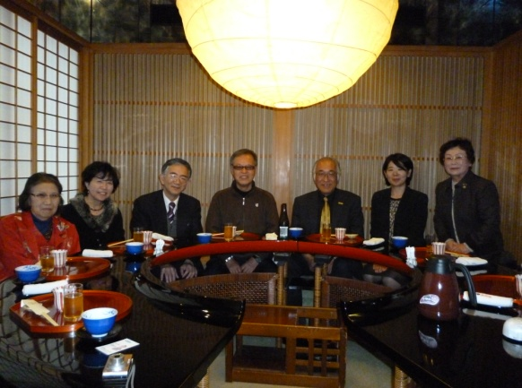
富山大学附属図書館へるん文庫 富山八雲会のみなさんと交流
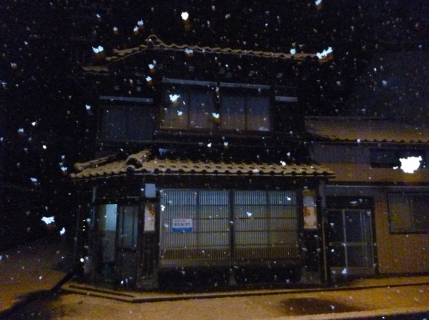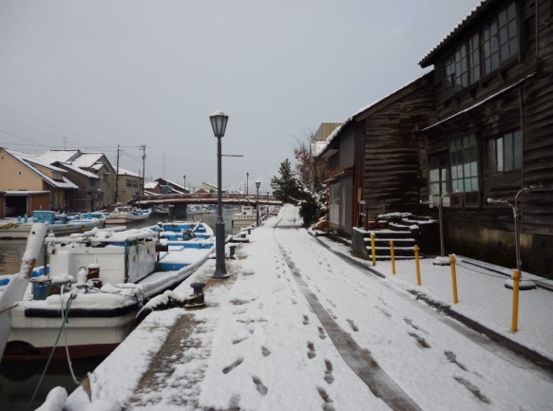
体験（宿泊）施設ほうじょうづ 雪の内川

